
ＳＤＧｓと「とやま環境チャレンジ10」の関わり

Ｑ ＳＤＧｓって何だろう？
ＳＤＧｓは、世界中のみんなが、これからずっと発展していくために目指す目標（持続可能な開発目標）のことです。①「人の安全・安心」、②「経済のバランス」、③「環境・平和」の種類に分けられ、全部で17の目標があります。
特に大事なのは、自分（達）だけではなく、みんな＝だれ一人取り残さないで発展を目指すことです。
この目標は2030年を目標達成の年にしています。その時、みなさんはいくつになっていますか？
- 人の安全・安心に関わる目標（６つ）
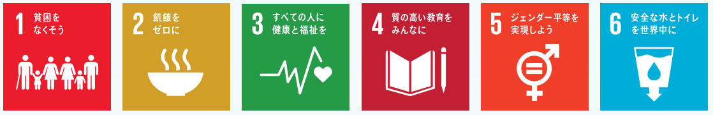
② 経済・社会に関する目標（６つ）
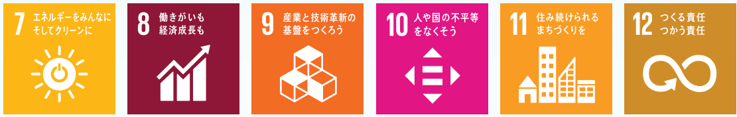
- 環境や平和に関する目標（５つ）
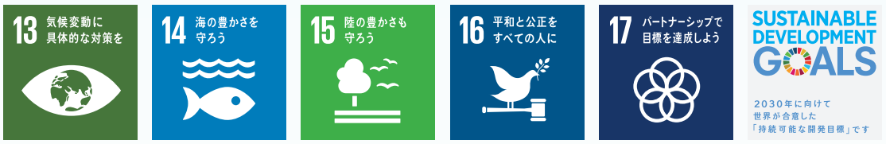

Ｑ とやま環境チャレンジ10で覚えた地球温暖化はＳＤＧｓと関係あるの？
地球温暖化防止に取り組むことは、ＳＤＧｓの17の目標の一つ 「13 気候変動に具体的な対策を」になっています。
まずは、とやま環境チャレンジ10で学習した地球温暖化防止の活動は、ＳＤＧｓと関わり合いがあることを家族や周りのお友達に伝えてみましょう。
世界を変えるために、私たちができることはたくさんあります。とやま環境チャレンジ10の取組みを選んで実践してみよう。

～食品ロスとＳＤＧｓとの関わり～

とやま環境チャレンジ10で学習する食品ロスを例に、ＳＤＧｓとの関わり合いについて考えてみよう。
13番目の目標は、「人間の活動によって排出される二酸化炭素などによって起こる地球温暖化防止を目指すこと」です。
例えば、スーパーで購入できる魚が家庭に届くまでには、漁師らが船で海の魚がいるところまで取りに行き、スーパーまでトラックで運び、ショーケースで冷蔵されています。船やトラックを動かすために化石燃料を使い、ショーケースでは電気を使用しており、家庭に魚が届くまでにも二酸化炭素が排出されています。その魚を食べ残したりして食品ロスが発生することで、捨てられたごみの運搬や焼却の際に二酸化炭素が排出されています。食品ロスを減らすことは、地球温暖化防止につながる取組みといえます。

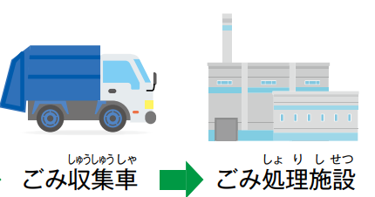
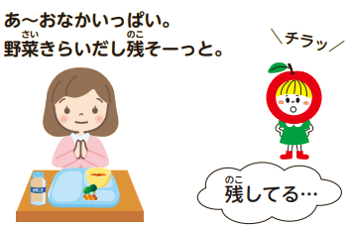
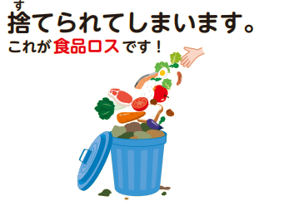

CO₂
CO₂

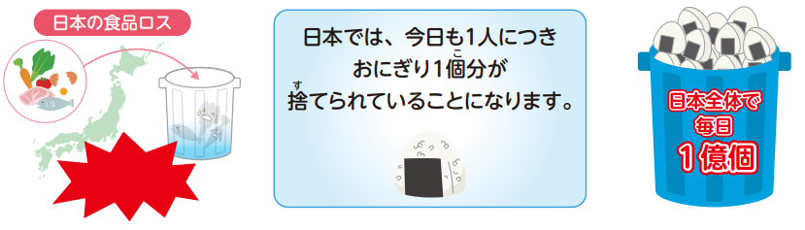

年間
472万トン

２番目の目標は、「すべての人が栄養のある十分な食事をとれるようにすることを目指すこと」です。
12番目の目標は「ものをつくったり使ったりするときに、限りある資源を無駄にしないようにすることを目指すこと」です。
日本では、食料の大半を輸入に頼っています。
私たちは多くの食べ物を輸入しながら、大量に捨てているのです。食品ロスを減らすことで、大量生産、大量消費、大量廃棄という悪循環を変えていくことが大切です。

日本で発生する食品ロスは年間約472万トンです。これは、世界中で飢餓に苦しむ人々に向けた世界の食料援助量約480万トンとほぼ同等です。世界全体での食料の確保が課題となっている中、食品ロスを減らすことが必要です。

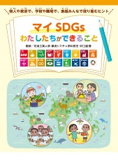
参考 とやま食ロスゼロ作戦 (https://wwww.foodlosszero.jp)
マイSDGs 私たちができること（東京法規出版）

